焦建利教授简历
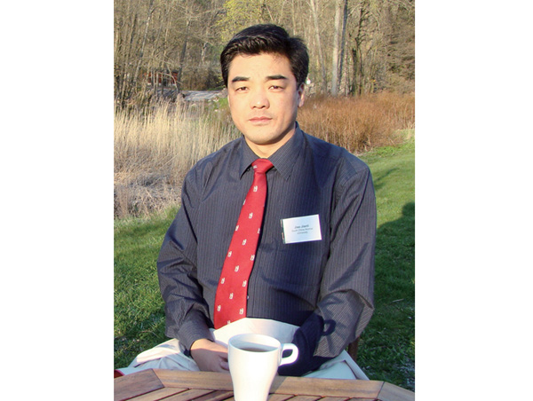
焦建利，陕西富平人，1967年4月出生，教育学博士。1985年入陕西师范大学教育系学校教育专业学习，1989年毕业;同年师从欧阳仑、杨永明、孙昌识教授攻读心理学硕士学位，1992年毕业，开始在陕西宝鸡师范学院教育系执教，1994年调动回母校陕西师范大学，在电化教育系任教，2001年转到广州华南师范大学工作，2002年随桑新民教授在职攻读教育技术学专业基本理论方向博士，2005年秋获博士学位。
现任职务：教育信息技术学院教育技术学教授、博士生导师，现任华南师范大学教育信息技术学院副院长、未来教育研究中心主任。
学术兼职： 国际华人教育技术学会(SICET)亚太地区分会理事，广东教育学会网络教育专业委员会副理事长。《远程教育杂志》与《中国信息技术教育》杂志专家指导委员会委员，《英国教育技术学杂志》（British Journal of Educational Technology）杂志审稿员。希腊教育中的信息通讯技术国际会议（ International Conference on Information Communication in Education, ICICTE）出版与促进委员会委员（2010、2011、2012、2013），日本亚太地区技术增强的学习会议（Asian-Pacific Conference on Technology Enhanced Learning）程序委员会委员（2010，2011）， 澳大利亚国际高等教育会议（International Higher Education Conference, IHE2010）学术委员会委员（2011，2012）。
教学科研获奖：合作获得高教类2014年国家级教学成果奖二等奖，合作获得第七届广东高等教育教学成果奖一等奖，合作获得华南师范大学教学成果奖二等奖获奖。
主要研究方向：教育技术学基本理论、学习科学与技术研究、技术支持的教师专业发展以及基础教育信息化等。
研究课题：近几年主持的课题主要有全国教育科学规划办公室的“中国国家精品课程与国外开放式课程的比较研究”、瑞典科学研究理事会(SIDA)的“Technology Enhanced Teachers Professional Development in Sweden and China”，教育部应对金融危机应急项目“以教育信息化建设刺激内需应对国际金融危机的对策研究”，广州市电化教育馆的“广州市基础教育信息化项目评估指标体系研究”，“学习科学与技术”国家级精品课程建设，“中国移动科研基金(2012)研发项目“教育信息化理论研究”子课题2‘教育信息化基本理论与未来趋势研究’，开放世界的学习”视频公开课项目。此外，横向课题包括与天河区教育局合作的“颠倒教室——数字化学习方式变革研究” 项目，与教育部全国高校网络教师培训中心合作的“中国微课白皮书（2013）”等项目。
专著、教材与论文：先后出版专著《教育技术学基本理论研究》、《教育技术专业英语》主编、《世界是开放的：网络技术如何变革教育》主译

《教育传播与技术研究手册(第3版)》主译、合著《媒体与学习的双重变奏:教育技术学的生成发展与国际比较研究》。
在国内核心期刊和国际会议发表《教育技术学研究：问题与正务》、《 学习科学研究领域及其新进展：学习科学新进展”系列论文引论 》、《真实境脉中的学习研究与教育变革——学习科学研究回顾、反思与展望 》、《国际开放教育资源典型案例:一个研究计划 》、《国际开放教育资源典型案例研究之反思与展望》、《美国教育技术学领军人物学术思想研究引论》、《循着大师的思想轨迹前行——美国教育技术学领军人物学术思想研究回顾》、《技术—教学法—内容知识(TPACK)研究议题及其进展》、《教育信息化的宏观政策与战略研究》、《 Programes of Educational Technology in China: Looking Backward, Thinking Forward》等有影响的论文40多篇。
Email:jiaojianli@126.com
博客：www.jiaojianli.com

